รายงานผลการปฏิบัติการ
Packet Tracer - Configure a Wireless Network
รายวิชา: เครือข่ายคอมพิวเตอร์ (Networking)

1. วัตถุประสงค์ (Objectives)
- เชื่อมต่อกับเราเตอร์ไร้สาย (Connect to a wireless router)
- กำหนดค่าเราเตอร์ไร้สาย (Configure the wireless router)
- เชื่อมต่ออุปกรณ์แบบใช้สายเข้ากับเราเตอร์ไร้สาย
- เชื่อมต่ออุปกรณ์ไร้สายเข้ากับเราเตอร์ไร้สาย
- เพิ่ม Access Point (AP) เข้าสู่เครือข่ายเพื่อขยายพื้นที่ครอบคลุมสัญญาณไร้สาย
- ปรับปรุงค่าตั้งต้น (default settings) ของเราเตอร์

2. บทนำ (Introduction)
ในปฏิบัติการนี้ ผู้ปฏิบัติได้ทำการกำหนดค่าเราเตอร์ไร้สาย (Wireless Router: WR) และแอคเซสพอยต์ (Access Point: AP) เพื่อให้รองรับการเชื่อมต่อจากไคลเอนต์ไร้สายและทำหน้าที่จัดเส้นทาง (routing) แพ็กเก็ต IP รวมถึงได้ทำการปรับปรุงค่าตั้งต้นบางส่วนของอุปกรณ์ เช่น รหัสผ่านผู้ดูแลระบบ และช่วง IP ของเครือข่ายภายใน

3. Part 1: การเชื่อมต่อกับเราเตอร์ไร้สาย (Connect to a Wireless Router)
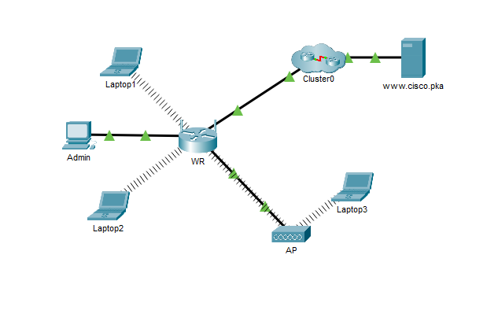
ภาพที่ 1: ผังโครงสร้างเครือข่าย (Topology) ที่ใช้ในปฏิบัติการนี้ ประกอบด้วย Admin, Laptop1-3, WR, AP และเซิร์ฟเวอร์ www.cisco.pka

Step 1: เชื่อมต่อ Admin เข้ากับ WR
ใช้สาย Copper Straight-Through เชื่อมพอร์ต FastEthernet0 ของเครื่อง Admin เข้ากับพอร์ต Ethernet (LAN) ที่ว่างของ WR จนกระทั่งสัญลักษณ์สามเหลี่ยมสีเขียวปรากฏขึ้นทั้งสองด้าน ซึ่งแสดงว่าลิงก์เชื่อมต่อสำเร็จ

Step 2: กำหนดให้ Admin ใช้ DHCP
ตั้งค่าที่แท็บ Desktop > IP Configuration ของเครื่อง Admin ให้เป็นโหมด DHCP เพื่อขอรับ IP Address จาก DHCP Server ที่ทำงานอยู่บน WR โดยอัตโนมัติ
คำถามที่ 1: IP address ของคอมพิวเตอร์ (Admin) คืออะไร?
คำตอบ: 192.168.0.100 (ค่าอาจแตกต่างกันเล็กน้อยตามลำดับการขอ IP จาก DHCP Server แต่ในกรณีนี้ Admin เป็นอุปกรณ์แรกที่ขอ IP จึงได้รับ IP เริ่มต้นของ Pool คือ .100)
คำถามที่ 2: Subnet mask ของคอมพิวเตอร์คืออะไร?
คำตอบ: 255.255.255.0 (ค่าตั้งต้นของเครือข่าย LAN บน WR ซึ่งเป็น Class C /24)
คำถามที่ 3: Default gateway ของคอมพิวเตอร์คืออะไร?
คำตอบ: 192.168.0.1 ซึ่งคือ IP Address ด้าน LAN ของ WR เอง

Step 3: เชื่อมต่อไปยังหน้าเว็บจัดการของ WR (Web Interface)
เปิด Web Browser บนเครื่อง Admin แล้วพิมพ์ 192.168.0.1 เพื่อเข้าสู่หน้าตั้งค่าเราเตอร์ และ Login ด้วย Username และ Password เป็น admin ทั้งคู่
คำถามที่ 4: IP address ของ Admin อยู่ในช่วง (range) ของ DHCP Server ที่กำหนดไว้หรือไม่? เป็นไปตามที่คาดหรือไม่? จงอธิบาย
คำตอบ: ใช่ อยู่ในช่วงที่กำหนด เนื่องจากค่าตั้งต้นของ DHCP Pool บน WR เริ่มต้นที่ 192.168.0.100 และมีจำนวนสูงสุด 50 IP Address (คือ .100 ถึง .149) เมื่อ Admin เป็นอุปกรณ์แรกที่ร้องขอ IP จาก DHCP Server จึงได้รับ IP แรกสุดของ Pool คือ 192.168.0.100 ซึ่งเป็นไปตามที่คาดไว้ เพราะ DHCP จะจ่าย IP ตามลำดับที่ว่างอยู่ใน Pool ให้กับอุปกรณ์ที่ร้องขอก่อน

Step 4: กำหนดค่าพอร์ต Internet ของ WR
เปลี่ยนวิธีกำหนด IP ของพอร์ต Internet จาก Automatic Configuration – DHCP เป็น Static IP แล้วกรอกค่าตามที่กำหนด จากนั้นกด Save Settings และทดสอบเข้าเว็บไซต์ www.cisco.pka เพื่อยืนยันว่าเส้นทางออกอินเทอร์เน็ตใช้งานได้
Internet IP Address | 209.165.200.225
Subnet Mask | 255.255.255.252
Default Gateway | 209.165.200.226
DNS Server | 209.165.201.1
หมายเหตุจากการปฏิบัติจริง: หลังกด Save Settings มักปรากฏข้อความ Request Timeout ซึ่งเป็นเรื่องปกติ เนื่องจาก WR ต้องใช้เวลาสักครู่ในการปรับใช้ค่าคอนฟิกใหม่ (converge) วิธีแก้คือปิดหน้าต่าง Browser แล้วรอจนไฟสถานะที่สายเชื่อมต่อเปลี่ยนจากสีส้มเป็นสีเขียว หรือกดปุ่ม Fast Forward Time (Alt+D) เพื่อเร่งเวลาให้เร็วขึ้น แล้วจึงเข้าเว็บ 192.168.0.1 ใหม่อีกครั้ง
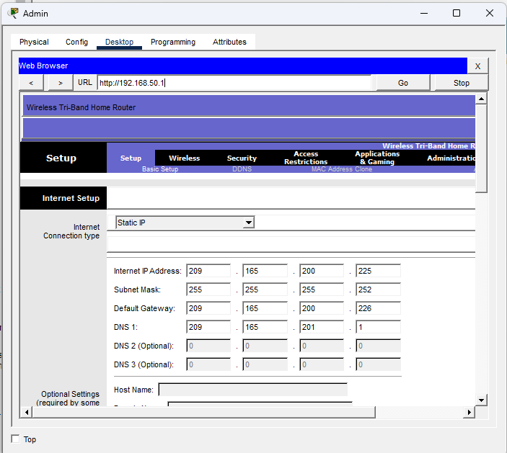
ภาพที่ 2: หน้าจอ Setup > Basic Setup > Internet Setup แสดงค่า Static IP ที่กำหนดให้กับพอร์ต Internet ของ WR
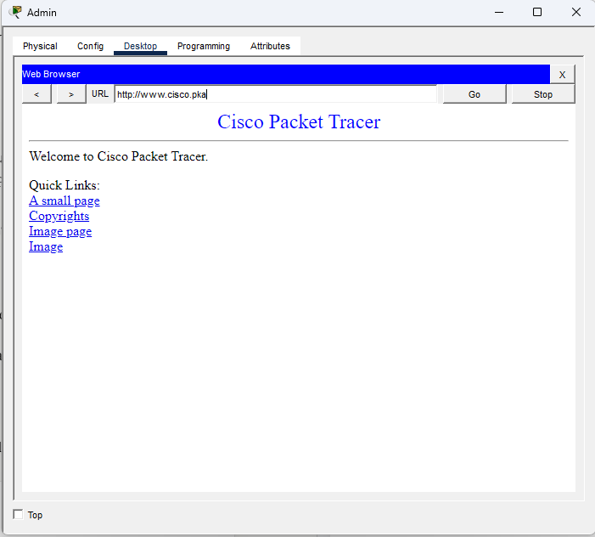
ภาพที่ 3: ผลการทดสอบเปิดเว็บไซต์ www.cisco.pka สำเร็จ ยืนยันว่า WR สามารถจัดเส้นทางแพ็กเก็ตออกสู่อินเทอร์เน็ตได้

4. Part 2: การกำหนดค่าไร้สาย (Configure the Wireless Settings)

Step 1: กำหนดค่า SSID ของ WR
เข้าสู่เมนู Wireless > Basic Wireless Settings แล้วตั้งค่าดังนี้ (เฉพาะย่านความถี่ 2.4 GHz):
- Network Name (SSID): aCompany (ตัวพิมพ์เล็ก-ใหญ่มีผล เนื่องจาก SSID เป็น case-sensitive)
- Standard Channel: 6 - 2.437GHz
- ปิดการใช้งานย่านความถี่ 5 GHz ทั้งสองแบบ
จากนั้นกด Save Settings
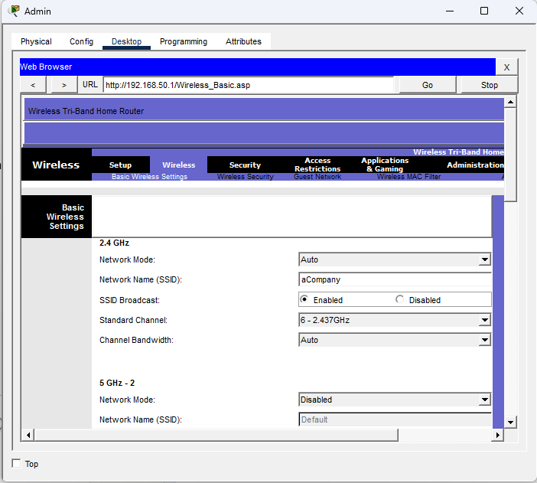
ภาพที่ 4: หน้าจอ Wireless > Basic Wireless Settings แสดงค่า SSID = aCompany, Standard Channel = 6 - 2.437GHz และปิดการใช้งานย่านความถี่ 5 GHz

Step 2: กำหนดค่าความปลอดภัยไร้สาย (Wireless Security)
เข้าสู่เมนู Wireless > Wireless Security แล้วตั้งค่าในหัวข้อ 2.4 GHz ดังนี้:
- Security Mode: WPA2 Personal
- Encryption: AES (ค่าตั้งต้น)
- Passphrase: Cisco123!
กด Save Settings และตรวจสอบความถูกต้องของค่าที่หน้า Basic Wireless Settings และ Wireless Security อีกครั้ง

Step 3: เชื่อมต่อไคลเอนต์ไร้สาย (Laptop1 และ Laptop2)
เปิด Laptop1 และ Laptop2 ไปที่ Desktop > PC Wireless > แท็บ Connect เลือกเครือข่าย aCompany ใส่รหัสผ่าน Cisco123! แล้วกด Connect จากนั้นทดสอบเปิดเว็บ www.cisco.pka เพื่อยืนยันการเชื่อมต่อสำเร็จ
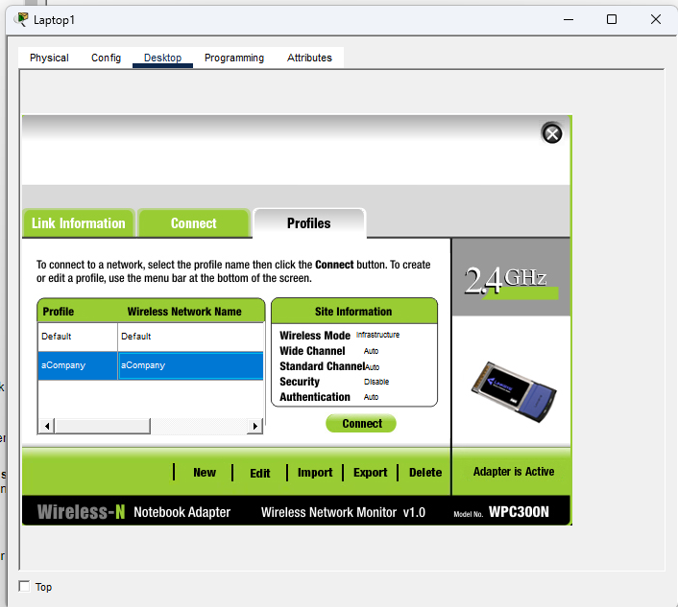
ภาพที่ 5: หน้าจอ PC Wireless ของ Laptop1 แท็บ Profiles แสดงโปรไฟล์ aCompany ที่เชื่อมต่อกับ WR สำเร็จ

5. Part 3: การเชื่อมต่อไคลเอนต์ไร้สายผ่าน Access Point
Access Point (AP) เป็นอุปกรณ์ที่ทำหน้าที่ขยายพื้นที่ครอบคลุมของเครือข่ายไร้สาย โดยเชื่อมต่อกับเราเตอร์แบบใช้สายผ่านสาย Ethernet เพื่อกระจายสัญญาณไปยังบริเวณที่ต้องการ

Step 1: กำหนดค่า Access Point
- เชื่อมต่อ Port 0 ของ AP เข้ากับพอร์ต Ethernet ที่ว่างของ WR ด้วยสาย Straight-through
- ที่แท็บ Config ของ AP เลือก Port 1 ภายใต้หัวข้อ INTERFACE
- ตั้งค่า SSID เป็น aCompany
- เลือก WPA2-PSK และกรอก Pass Phrase เป็น Cisco123!
- คงค่า Encryption Type เป็น AES (ค่าตั้งต้น)

Step 2: เชื่อมต่อไคลเอนต์ไร้สาย (Laptop3)
เปิด Laptop3 ไปที่ Desktop > PC Wireless > แท็บ Connect เลือกเครือข่าย aCompany ที่มีสัญญาณแรงกว่า (Channel 1 ซึ่งมาจาก AP) แล้วกด Connect จากนั้นทดสอบเปิดเว็บ www.cisco.pka เพื่อยืนยันการเชื่อมต่อสำเร็จ
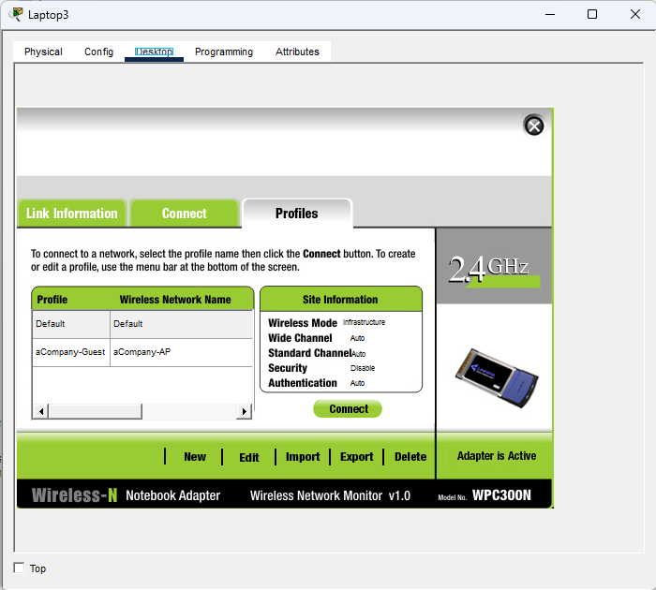
ภาพที่ 6: หน้าจอ PC Wireless ของ Laptop3 แท็บ Profiles แสดงโปรไฟล์เครือข่ายไร้สายที่ตรวจพบจาก AP

6. Part 4: งานดูแลระบบอื่น ๆ (Other Administrative Tasks)

Step 1: เปลี่ยนรหัสผ่านการเข้าถึง WR
เข้าสู่เมนู Administration > Management บนหน้าเว็บของ WR แล้วเปลี่ยน Router Password เป็น cisco จากนั้นกด Save Settings เมื่อระบบให้ Login ใหม่ ให้ใช้ Username: admin และ Password: cisco

Step 2: เปลี่ยนช่วง IP ของ DHCP บน WR
ในขั้นตอนนี้จะเปลี่ยนที่อยู่เครือข่ายภายใน (LAN) จากเดิม 192.168.0.0/24 เป็น 192.168.50.0/24 โดยทำที่เมนู Setup > Basic Setup > Network Setup:
- เปลี่ยน Router IP จาก 192.168.0.1 เป็น 192.168.50.1
- คงค่า Subnet Mask ไว้ที่ 255.255.255.0 (/24) — ไม่เปลี่ยนแปลง
- ตรวจสอบว่า Start IP Address ยังคงเป็น .100 และมี Maximum number of Users เท่ากับ 50 (DHCP Pool 50 หมายเลข)
- เพิ่ม 209.165.201.1 เป็น DNS Server ในส่วนของ DHCP Settings (Static DNS 1)
จากนั้นกด Save Settings เมื่อบันทึกสำเร็จ ระบบจะคำนวณ DHCP Range ใหม่โดยอัตโนมัติเป็น 192.168.50.100 – 192.168.50.149 ให้สอดคล้องกับ Router IP ใหม่
คำถามที่ 5: เหตุใด Web Browser จึงแสดงข้อความ Request Timeout หลังจาก Save Settings?
คำตอบ: เพราะทันทีที่กด Save Settings ค่า IP Address ของ WR (Default Gateway เดิม) ถูกเปลี่ยนจาก 192.168.0.1 เป็น 192.168.50.1 แต่หน้าต่าง Web Browser ที่เปิดค้างอยู่ยังคงพยายามติดต่อกับ IP เดิม (192.168.0.1) ซึ่งไม่มีอยู่แล้วในเครือข่ายใหม่ นอกจากนี้เครื่อง Admin เองก็ยังไม่ได้รับ IP Address ใหม่จาก DHCP Pool ที่เปลี่ยนไป (ยังคงถือ IP เดิมในเครือข่าย 192.168.0.0/24 อยู่) จึงไม่สามารถติดต่อกับ Router ที่ย้ายไปอยู่ในเครือข่าย 192.168.50.0/24 ได้ ทำให้เกิด Request Timeout
หลังจากนั้นให้ปิดหน้าต่าง Web Browser แล้วเปิด Command Prompt บนเครื่อง Admin และพิมพ์คำสั่ง ipconfig /renew เพื่อบังคับให้เครื่อง Admin ขอรับ IP Address ใหม่จาก DHCP Server ของ WR อีกครั้ง
คำถามที่ 6: IP Address ใหม่ของ Admin คืออะไร (หลังพิมพ์ ipconfig /renew)?
คำตอบ: 192.168.50.102 พร้อม Subnet Mask 255.255.255.0, Default Gateway 192.168.50.1 และ DNS Server 209.165.201.1 ซึ่งสอดคล้องกับเครือข่ายและ DHCP Pool ใหม่ที่กำหนดไว้บน WR (ค่า Host ID ท้ายอาจแตกต่างกันเล็กน้อยตามลำดับการขอ IP ของแต่ละเครื่อง)
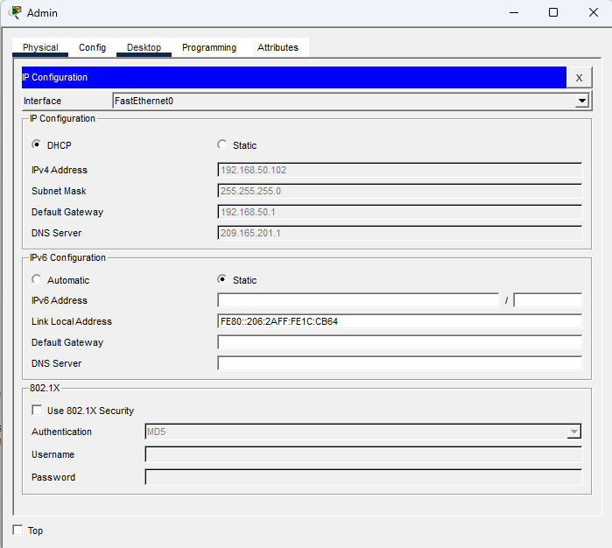
ภาพที่ 7: หน้าจอ IP Configuration ของ Admin หลังทำการ Renew DHCP แสดง IP Address, Subnet Mask, Default Gateway และ DNS Server ในเครือข่ายใหม่ 192.168.50.0/24
จากนั้นทดสอบเข้าเว็บไซต์ www.cisco.pka อีกครั้งเพื่อยืนยันว่ายังคงเชื่อมต่อได้ และทำการ Renew IP Address บนแล็ปท็อปเครื่องอื่น ๆ (Laptop1, Laptop2, Laptop3) เพื่อให้ได้รับ IP ใหม่ในเครือข่าย 192.168.50.0/24 เช่นกัน
คำถามที่ 7: เหตุใด Laptop1 จึงเชื่อมต่อกับ AP แทนที่จะเป็น WR (ทั้งที่แต่เดิมเชื่อมต่อกับ WR)?
คำตอบ: เนื่องจากทั้ง WR และ AP ถูกตั้งค่าให้ใช้ SSID เดียวกันคือ "aCompany" พร้อมรหัสผ่านเดียวกัน เมื่อ Laptop1 ทำการ renew การเชื่อมต่อ (เช่นจากการเปลี่ยนเครือข่ายหรือขอ IP ใหม่) อุปกรณ์ไคลเอนต์จะเลือกเชื่อมต่อกับจุดที่ให้ความแรงของสัญญาณ (Signal Strength / RSSI) สูงกว่าโดยอัตโนมัติ ซึ่งในกรณีนี้คือสัญญาณจาก AP เนื่องจาก Laptop1 อยู่ในตำแหน่งที่ใกล้กับ AP มากกว่า WR พฤติกรรมนี้เรียกว่า Wireless Roaming ซึ่งเป็นคุณสมบัติปกติของเครือข่ายไร้สายที่มีหลายจุดกระจายสัญญาณใช้ SSID เดียวกัน

7. สรุปผลการปฏิบัติการ
จากการปฏิบัติการนี้ ผู้ปฏิบัติสามารถกำหนดค่าเราเตอร์ไร้สาย (WR) ให้ทำหน้าที่เป็นทั้งสวิตช์สำหรับเครือข่ายภายในและเราเตอร์เชื่อมต่ออินเทอร์เน็ตได้สำเร็จ พร้อมทั้งตั้งค่าความปลอดภัยไร้สายด้วย WPA2 และเชื่อมต่อไคลเอนต์ทั้งแบบใช้สายและไร้สายได้อย่างถูกต้อง นอกจากนี้ยังได้เรียนรู้การขยายพื้นที่ครอบคลุมสัญญาณด้วย Access Point และการปรับปรุงค่าความปลอดภัย/ที่อยู่เครือข่ายของอุปกรณ์ ซึ่งเป็นทักษะพื้นฐานที่สำคัญในการบริหารจัดการเครือข่ายไร้สายในองค์กร

